ЛАБОРАТОРНЫЙ БП С ЦИФРОВЫМ АМПЕРВОЛЬТМЕТРОМ

Предлагаю всем радиолюбителям для повторения схему проверенного ампервольтметра на микроконтроллере 16F676. Разрабатывалась она под блок питания, схема лабораторного БП показана в статье ниже. А/В-метр позволяет производить измерения напряжения от 0-50 вольт, амперы - от 0-10 ампер. Работает устройство прекрасно в течении уже довольно длительного времени.
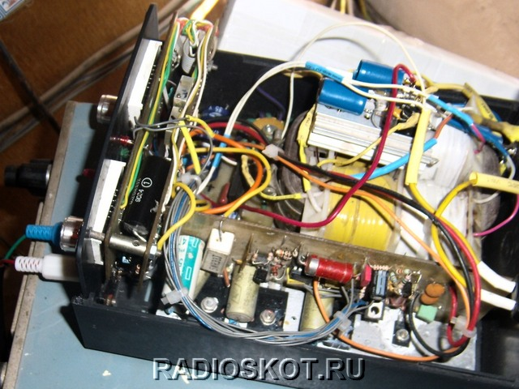
В печатной плате я бы посоветовал предусмотреть место под конденсатор 0,1-2 мкФ на 12-й вывод МК, на случай если надо будет сглаживать пульсации и помехи, которые будет ловить входной усилитель. Элементы входной части на ОУ (R3, R4, RV2) необходимо подбирать в зависимости от номинала шунта (R101) и тока измерения.
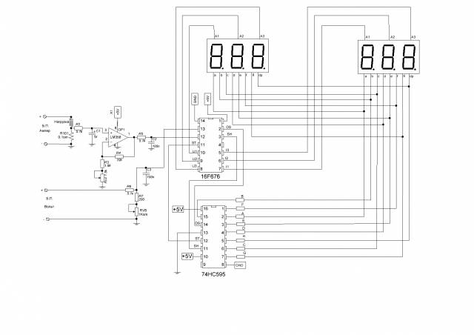
Электросхема самого блока питания особеностей особых не имеет. Эта рабочая схема функционирует стабильно, печатная плата без ошибок. Его схема и описание работы взяты с сайта vrtp.ru:
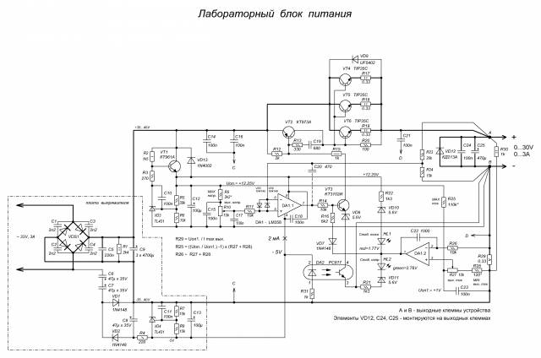
Это схема и разводка упрощенного варианта блока питания, на одном проходнике VT2 – TIP147. Нумерация схемы совпадает с предыдущей, удалены элементы, относящиеся к 3 проходникам. Размер платы, как и в предыдущем варианте, 120 х 55 мм. Попутно совет, если не удастся убрать самовозбуд на ВЧ в режиме источника напряжения, - попробуйте совсем убрать конденсатор С21.
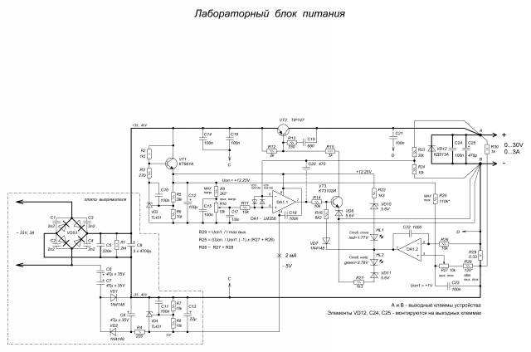
Что касается VD8 – (он включен в эмиттер VT3), то, с помощью этого стабилитрона смещается рабочая точка выходного напряжения ОУ DA1.1 в середину напряжения опоры и питания = +12.25 Вольт. Так что выходное напряжение этого ОУ всегда держится около этого предела (5.6 + 0.7 = 6.3 Вольт). А назначение VD10 и VD11 – увеличить напряжение включения (засветки) соответствующих светодиодов HL1 и HL2. Дело в том, что на макете я применял яркие светодиоды, поэтому наличием одних резисторов R21 и R22 не обошлось. Чтобы не было лишней подсветки "чужого” светодиода, и пришлось поставить стабилитроны. При смене режимов стабилизации "напряжение-ток”, происходит погасание одного, а лишь потом засветка другого светодиода.
При использовании других светодиодов, менее ярких, возможно, придется подобрать (чаще всего уменьшить) напряжение стабилизации стабилитронов VD10 и VD11. Что касается стабилитронов VD10, VD11 – то, тут все зависит от желания получить требуемую яркость индикации, и, чтобы не было засветки "чужого” светодиода.
А вот к выбору стабилитрона VD8 нужно относиться поосторожней. Схема в принципе, допускает изменение его напряжения стабилизации в довольно широких пределах (от 3 до 6 вольт), но, есть некоторые нюансы. Резисторы R14 и R16 образуют делитель, уменьшающий напряжение на базе VT3 при ограничении тока. Мысленно замкните нижний вывод R16 на землю, и прикиньте, сколько будет на базе VT3, при МАХ выходном напряжении DA1.1 (считаем = 11 вольт), в нашем случае, на базе VT3 будет около 4.2 вольт.
Это напряжение должно быть МЕНЬШЕ, чем сумма напряжения стабилитрона VD8 и падения на переходе БЭ транзистора VT3 (3.3 + 0.7 = 4 вольта). Иначе, ОУ DA1.2 не сможет закрыть VT3 при перегрузке по току. Напряжение -5 вольт, мы здесь специально не учитываем, создавая тем самым некоторый запас. А если попроще, то, уменьшив напряжение стабилизации VD8, лучше пропорционально этому уменьшить и номинал R16. В нашем случае, при применении VD8 = 3.3 вольтам, оно будет = 3.6 кОм. Правда, при этом уменьшится яркость HL1 в момент ограничения тока, но, это, легко восстановить подбором VD10.
Собрал данную схему (с однополярным питанием, без минусовой подпорки). Все работает нормально, но при токах больше 0,5А на выходе появляются пульсации 50-100мВ (до этого 10-20) и растут с увеличением нагрузки. Пробежался по схеме осциллографом. Пульсации идут начиная с эмиттера VT1, соответственно и дальше по схеме они везде. Поменял транзистор - без толку. Поменял ТЛку-тот же результат. поигрался емкостями 0,1мкф по питанию-ноль эмоций. Пробовал увеличить емкость С8, помогает но не сильно. На халяву ткнул емкость 1000,0х16в между базой VT1 и входным минусом... На выходе при 2,5А - ВСЕГО 2мВ пульсации, и так во всем диапазоне напряжений и токов!
Еще совет, а попробуйте увеличить С7 до 47...220 мкФ, и глянуть величину пульсаций при этом. Кстати, можно попробовать, подключить С7 между управляющим выводом TL431 и базой VT1, а не между управляющим выводом и катодом TL431, как изначально на схеме. Предыдущие опыты закончились установкой кондера довольно большой емкости в базу Т1. Уменьшение емкости приводило к увеличению пульсаций. А также имел место "синусоподобный" выход на режим. Манипуляции вокруг не принесли желаемых результатов. Но... все убрал и поставил емкость параллельно резистору Р4-30Ком, 22мкф, плюсом к эмиттеру Т1. Получил пульсации 2,5мВ при токе нагрузки 2,9А(больше транс не держит), во всем диапазоне напряжений. Выход на режим стал линейно нарастающим, без всяких всплесков. Емкость менее 10 мкф увеличивает пульсации, а более 22-х уже не уменьшает их. Честно говоря объяснения сему факту найти не могу...
1) Сама идея применить обычный дешевый ОУ хороша, в описании к вышеуказанной схеме подробно разжевано, что и как. Повторяться не буду, скажу лишь, что основа ее схемотехники, это работа ОУ с входными сигналами, находящимися в середине динамического диапазона, то есть в середине его питания (поэтому и не нужно отрицательное смещение для ОУ). Именно для этого и введен делитель, в 2 раза понижающий напряжение опоры, и в эту точку подается выходное напряжение, уменьшенное (смасштабированное) через соответствующий резистор R21. Для этого и применены резисторы R10, R11, R21, - этот кусок схемы повторяет прототип, про который я рассказал выше.
2) Резистор R1 – служит для разрядки силовых электролитов после выключения, это типовое решение. Все-таки 15000 мкФ – это довольно большая емкость. Дело в том, что при вышеописанном включении ООС (про резисторы R10, R11, R21 – я писАл выше), напряжение, на входах ОУ и не должно быть в районе нуля, то есть земли. Оно меняется от 4 до 6 вольт (или около того), как и в схеме прототипа. Поэтому в схеме есть резистор R8, он ограничивает диапазон изменения этого самого напряжения, не от нуля. Какой смысл далее уменьшать опорное напряжение на входе ОУ, когда на выходе блока уже и есть тот самый ноль.
3) Считаю, что отсутствие отрицательного смещения это не недостаток, а преимущество схемы, хотя на вкус и цвет – сами знаете… Разве добавка двух-трех резисторов – это сложнее, чем собирать выпрямитель для отрицательного напряжения, фильтр, стабилизатор, - мне кажется, что нет.
4) Стабилитрон VD5 – смещает рабочую точку выходного напряжения ОУ DA1.1 – в середину динамического диапазона, то есть в середину питания. Напряжение выхода ОУ никогда не снижается ниже 5…6 вольт, что нам и требуется, в общем-то, для применения в качестве ОУ обычных, а не Rail-to-Rail, и т. п.
5) Применение в качестве транзистора VT2 – составной структуры типа Дарлингтон, решает сразу две задачи. Во-первых, сильно разгружает по току транзистор VT3 (не надо ставить его на теплоотвод и т. п.), который работает с практически полным входным напряжением схемы, а во-вторых, - позволяет применить в качестве запараллеленных проходников обычные транзисторы, с довольно небольшим коэффициентом усиления, практически не заботясь об их подборе. Попробовать, конечно, можно, поставить на место VT2 обычный транзистор, но, как вам сказать, все это до поры, до времени. Я не просто так акцентировал внимание собирающих на том, что в качестве VT2 – нужен только СОСТАВНОЙ P-N-P транзистор типа Дарлингтон.
6) Что получилось насчет МАХ выходного тока, вам лучше спросить у алфизика. Он, по-моему, снял с этой схемы что-то около 12 ампер выходного тока, я сам удивился. Думаю, комментарии тут излишни, хотя я считаю, что для схемы с непрерывным регулированием такой ток чересчур избыточен. Возникнут другие проблемы, отвода тепла, надежности, и так далее, и тому подобное. Но, как говорится это на усмотрение пользователя, если нравится, как работает схема, что тут еще скажешь.
7) Выбор транзисторов подразумевает, что они имеют требуемый запас по своему допустимому напряжению. Надеюсь, понимаете, что если входное напряжение планируется около 50 вольт, то и транзисторы должны иметь предел как минимум в 80…100 вольт. Но, это касается, в общем-то любой схемы, а не только этой.
Диод VD2 позволяет разрядиться конденсатору фильтра опоры С8 после выключения блока, стабилитроны VD6 и VD7 – задают режим поочередного свечения индикаторных светодиодов HL1 и HL2. Диод VD4 перепускает значительный выброс напряжения на клеммах блока на его входные электролиты для защиты самих проходников (на всякий случай, мало ли какую индуктивную нагрузку подключат к этим самым клеммам).
Диод VD8 защищает проходные транзисторы от попадания на выход слишком большого отрицательного напряжения. Конденсаторы С16 и С17 – обычный тандем конденсаторов на выходе блока питания. Резистор R29 создает небольшую подгрузку выхода для блока питания, при этом улучшаются его динамические параметры, кроме того, при регулировании выходного напряжения в уменьшение – быстрее разряжается выходной С17, это удобнее. Конденсатор С15 устраняет возможность самовозбуда схемы ограничения выходного тока.
Чтобы открыть обычный (не составной !!!) кремниевый NPN транзистор, на его базу надо подать напряжение примерно на 0.7 вольта бОльшее, чем на эмиттере. Так вот, если убрать стабилитрон VD5 (соединить эмиттер VT3 с землей), тогда чтобы открыть VT3 на его базе (то есть на выходе ОУ DA1.1) должен быть потенциал + 0.7 вольта. Никакого напряжения около 5…6 вольт мы на выходе ОУ не получим, он будет работать вблизи потенциала земли, а для обычного ОУ, питающегося однополяркой это не есть хорошо. Я для того и поставил стабилитрон VD5, чтобы сместить рабочую точку выходного напряжения ОУ в середину его питания. Резюме – этот стабилитрон нужен обязательно.
Если вам нравится классика (хотя все относительно), сделайте схему с отрицательным смещением, в чем вопрос я не понял. Ведь насильно вас никто не принуждает собирать именно эту схему. На вывод 6 и заведена обратная связь с выхода через резистор R21, просто туда подается и половинное напряжение опоры, созданное с помощью резисторов R10, R11.
Если нет возможности запитать кулер с отдельной обмотки, - его питание лучше брать с входных электролитов через небольшой помехоподавляющий дроссель. Излишек ограничьте резистором, или простеньким стабилизатором, можно даже совмещенным с регулятором вращения по температуре. Не советую брать питание кулера с опоры, она на то и опора, чтобы быть без всяких наводок и помех.
Попутно совет, лучше вход стабилизатора опоры (это - коллектор VT1, верхний вывод резистора R2 и катод VD2) подключить отдельным проводом сразу к плюсу входных электролитов С6, меньше будет влияние пульсаций при МАХ выходных токах.
Когда я говорил про "два-три резистора”, я имел ввиду добавку именно R10, R11. Именно с их помощью получается так, что нам не нужно подавать на входы ОУ напряжение, равное нулю, чтобы получить на выходе блока этот самый ноль. Почитайте повнимательнее описание схемы-прототипа, там это подробно описано. Вообще, фишка этой схемы в том, что ОУ, регулирующий напряжение не работает на краях своего динамического диапазона, а именно в середине. Поэтому в нее и можно ставить обычный ОУ.
Насчет TL431. Для того, чтобы на этом стабилизаторе не было полного входного напряжения - как раз и введен разгружающий каскад на транзисторе VT1. Прикиньте сами, на его эмиттере 12.5 вольт (так рассчитан делитель R4 и R5 в стабилизаторе опоры), значит, на его базе будет напряжение на 0.7 вольта бОльше, то есть 13.2 вольт. А весь оставшийся излишек напряжения будет падать на транзисторе VT1, ток через TL431 ограничен резистором R3. Резистор R2 задает открывающее напряжение на базе VT1, а TL431 регулируя это напряжение - как раз и стабилизирует напряжение опоры. Конечно, транзистор VT1 будет рассеивать небольшую мощность, я и указывал, что его желательно поставить на небольшой теплоотвод типа флажка, место на плате для этого предусмотрено.
И еще, советую вам обратить внимание на последнюю версию схемы (посты 337288 и 337290). Выход схемы ограничения по току подключен на вход ОУ DA1.1, то есть не внутрь ООС по напряжению, а "снаружи", если так можно выразиться. При превышении уставки тока, транзистор VT7 открывается, и шунтирует вход DA1.1, ограничивая ток на выходе блока. Это схемное решение позволяет избавиться от выбросов на выходе, при выходе из режима ограничения тока. При условии, конечно, что сам по себе канал регулирования напряжения нормально скорректирован с точки зрения ООС.
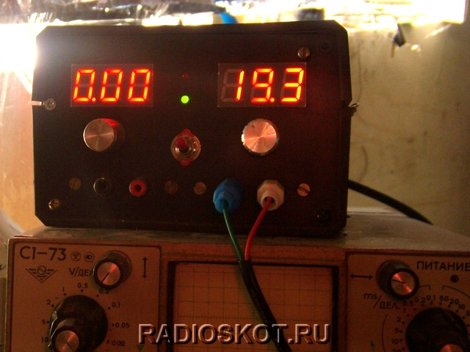
Корпус для конструкции использовал пластмассовый, от какого-то прибора. Трансформатор на О-образном сердечнике. Прошивки для МК и файлы печатных плат находятся в архиве. Данный БП легко повторяем, характеристики хорошие. Авторы материала: Александрович-SOIR (Soir&C.E.A)
Форум по блокам питания
Обсудить статью ЛАБОРАТОРНЫЙ БП С ЦИФРОВЫМ АМПЕРВОЛЬТМЕТРОМ

